Hei alle vandrere og stifinnere og rovere.

Tasta KM har en leirbålskappe pakke dere nå kan bestille.

Det er veldig kjekt når mange i gruppa har like leirbålskapper. De er gode og varme på kveldene når vi samles til leirbål og det er kjekt å ha et sted å samle speidermerkene.

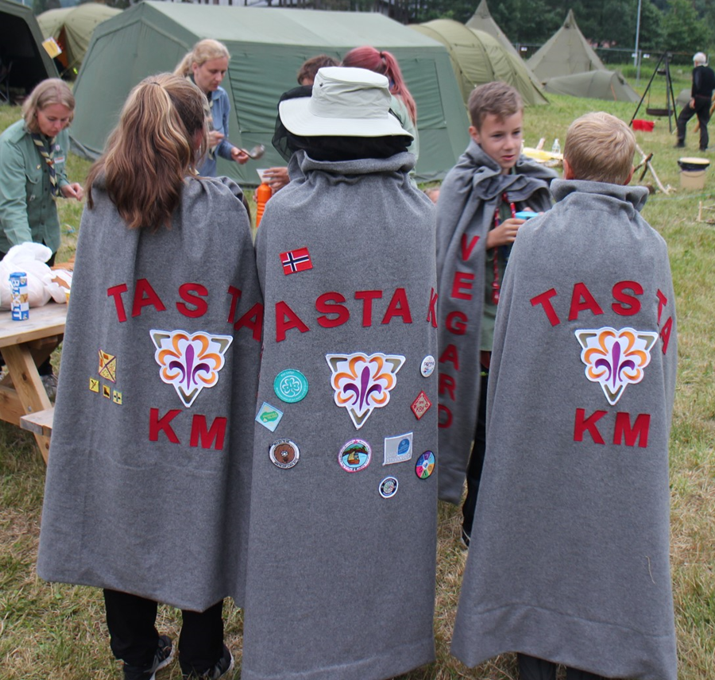
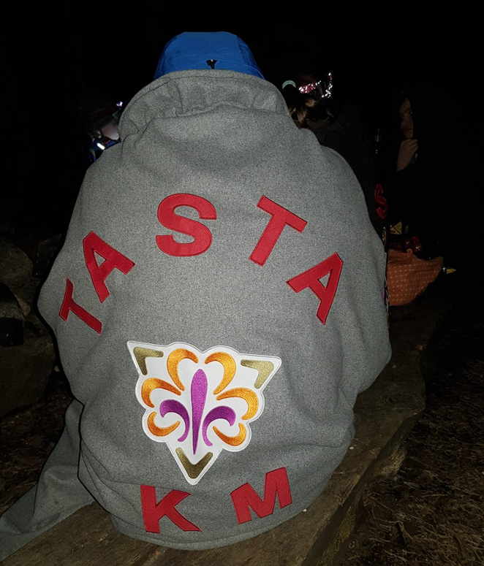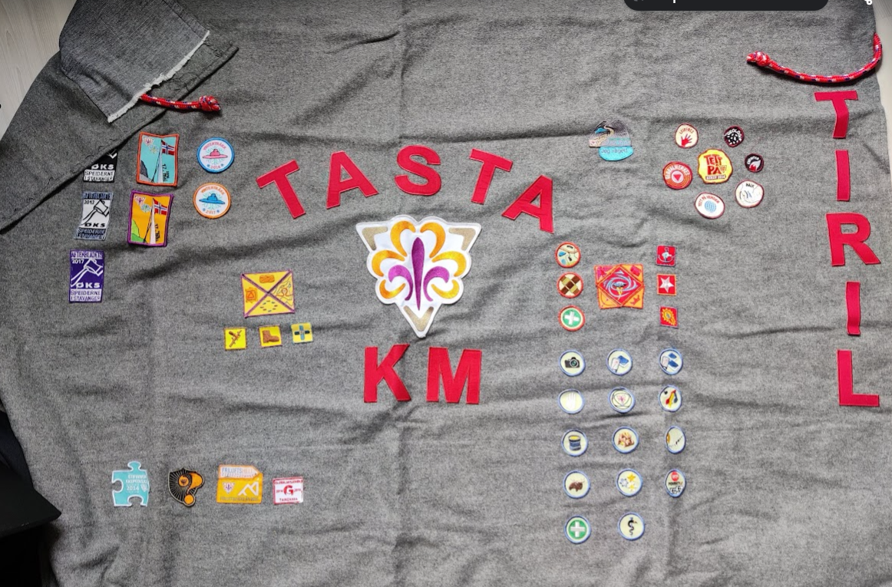

For dem som skal bli med på landsleir til sommeren ser alle at vi er fra Tasta KM når vi samles til leirbål

Men du må ikke delta på landsleir for å bestille deg utstyr til leirbålskappe. Den kan også brukes på på turer vi har med bare gruppa!
____________________________________________________
Pakka inneholder:

Ullstoff 140x150 cm 420,-
Bomullsstoff til halslinning 10,-
Forbundsmerke 18x18 cm 55,-
7 Bokstaver; TASTA KM 80,-
Rød snor til snøring i halsen 5,-

Pakkepris 570,-

Hvis noen ønsker å kjøpe bokstaver for å merke kappen med navnet sitt kan dette bestilles på speider-sport.no (dette er NSF sin speiderbutikk, men det er der jeg har funnet disse bokstavene)
Det er ellers masse merker dere kan bestille fra Speiderbutikken til KM speiderne

- Bestilling gjøres ved å betale/vippse 570,- til kontonummer 1202 74 14018 v/Arvid Gjerde
- Husk å merke betalingen med speiderens navn.
NB! Betaling må være gjort senest 1/5-22 da bestilling sendes 2/5
Jeg vil levere ut "pakken" med stoff og merker på et speidermøte.

Selve syingen må dere gjøre selv og det er full kunstnerisk frihet for hvordan en vil plassere merker, selv om bilde eksemplene jeg har tatt med her viser hvordan de fleste har festet "felles-merkene".

Vi har ikke en oppskrift utover bildene. Men her er noen sytips:
- Sy inn kantene så de ikke flises opp
- Lengden må tilpasses den enkelte speider, så nedre kant brettes og syes opp slik at den går nedenfor knærne. Dermed er kan en legge den ned etterhvert som speideren vokser
- Til halslinningen sys det 2 løp på bommulsstoffet hvor en trer halssnoren gjennom den nederste slik at en får en halskrage som blir like høy som det øverste løpet - eks 5-10 cm. 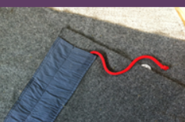
- Merkene kan festes med stofflim, men syr du dem fast i kantene så holder de evig.
- De merkene som festes helt ut på kanten vil vises foran når speideren har kappen på seg.
- Vil du gruppere de ulike merkene som hører sammen?
- Fest merkene høyt på ryggen fremfor lavt, da nedre del ofte sittes på.
- Det går an å lage lommer - anbefaler da en god lukke/låsemekanisme

________________________________________________________

Speiderpåskehilsen
Arvid

